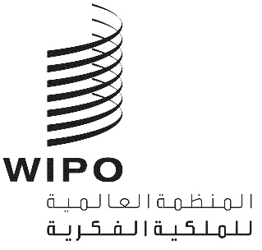
IPC/WG/54/1 PROV.
الأصل: بالإنكليزية
التاريخ: 18 أغسطس 2025

الاتحاد الخاص للتصنيف الدولي للبراءات

الفريق العامل المعني بمراجعة التصنيف

الدورة الرابعة والخمسون

جنيف، من 27 إلى 31 أكتوبر 2025

مشروع جدول الأعمال
من إعداد الأمانة
- افتتاح الدورة
- انتخاب الرئيس ونائب الرئيس
- اعتماد جدول الأعمال
انظر(ي) هذه الوثيقة.
- تقرير عن الدورة التاسعة والعشرين للفريق العامل الأول لمكاتب الملكية الفكرية الخمسة والمعني بالتصنيف (IP5 WG-1)
عرض شفهي تلقيه إدارة الصين الوطنية للملكية الفكرية (CNIPA) نيابة عن مكاتب الملكية الفكرية الخمسة.
- تقرير فريق الخبراء المعني بتكنولوجيا أشباه الموصلات (EGST)
انظر(ي) المشروع CE 481.
- مشاريع مراجعة التصنيف في مجال المكيانيكا
انظر(ي) المشاريع: C 536، وC 538، وC 543، وC 546، وF 148، وF 186، وF 192، وF 193، وF 199،
وF 206، وF 208.
- مشاريع مراجعة التصنيف في مجال الكهرباء
انظر(ي) المشاريع: C 510، وC 517، وC 518، وC 530، وC 537، وC 539، وC 540، وC 545، وF 140، وF 189، وF 190، وF 194، وF 195، وF 196، وF 198، وF 200، وF 201، و F 204.
- مشاريع مراجعة التصنيف الدولي للبراءات في مجال الكيمياء
انظر(ي) المشاريع: C 529، وC 531، وC 541، وC 542 ، وC 544.
- مشاريع صيانة التصنيف في مجال الميكانيكا
انظر(ي) المشاريع: M 634، وM 843، وM 845، وM 846.
- مشاريع صيانة التصنيف في مجال الكهرباء
انظر(ي) المشاريع: M 633، وM 838، وM 839، وM 844.
- مشاريع صيانة التصنيف في مجال الكيمياء
انظر(ي) المشاريع: M 621، وM 627، وM 842.
- مشاريع تعريف التصنيف في مجال الميكانيكا
انظر(ي) المشروع: D 313.
- وضع حذف الإحالات غير المنقصة في إطار مشاريع الصيانة من M 200 إلى M 500
انظر(ي) المشروع:WG 191.
- الدورة القادمة للفريق العامل
- اعتماد التقرير
- اختتام الدورة

[نهاية الوثيقة]

